新 书 推 荐
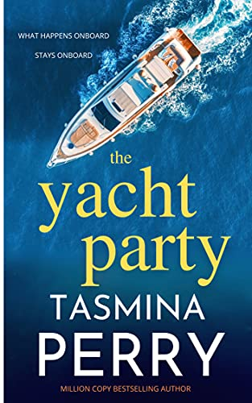
中文书名：《游艇派对》
英文书名：THE YACHT PARTY
作 者：Tasmina Perry
出 版 社：Sunflower Press
代理公司：Rachel Mills/ANA/Lauren Li
页 数：272页
出版时间：2021年6月
代理地区：中国大陆、台湾
审读资料：电子稿
类 型：惊悚悬疑

内容简介：

发生在船上的，就要在船上解决。

心碎的记者拉瑞·斯通（Lara Stone）应老朋友桑德琳（Sandrine）邀请加入了一个全新的调查记者组织“收藏”。这个组织的赞助人是帅气多金的媒体大亨埃德加多·奥特加（Eduardo Ortega）。但意想不到的是，桑德琳被人发现情况可怖地死去。拉瑞认为，老朋友的死与神秘的金融大亨乔纳森·梅耶（Jonathon Meyer）脱不了干系。这个金融大亨因为在自己蒙特卡洛的游艇潘多拉上举办的奢华宴会而闻名于世。

梅耶的游艇上发生了什么？有什么交易会致人于死命？拉瑞能够在重重险境中找到真相吗？

作者简介：

塔斯米娜·佩里（Tasmina Perry）有12部作品登上过《星期日泰晤士报》（Sunday Times）的畅销书排行榜，包括2006年的处女作《父亲的女儿们》（Daddy's Girls），是年度最畅销的作品。作为一名前律师和获奖杂志的编辑，她曾经在In Style等知名企业工作。她还使用JL·巴特勒（JL Butler）这个笔名创作心理惊悚作品。JL·巴特勒的处女作《我的》（ Mine）被索尼影视相中，并改编为原创电影。如今她和自己的丈夫、儿子以及众多鞋子，生活在伦敦。

媒体评价：

“没有人能够像塔斯米娜·佩里这样将悬疑、热情与优雅如同美味的鸡尾酒一样调和在一起。”
——《你好》杂志Hello Magazine

谢谢您的阅读！
请将回馈信息发至：李文浩 （Lauren Li）
安德鲁﹒纳伯格联合国际有限公司北京代表处
北京市海淀区中关村大街甲59号中国人民大学文化大厦1705室, 邮编：100872
电话：010-82449901
传真：010-82504200
Email: JHuang@nurnberg.com.cn
网址：www.nurnberg.com.cn
微博：http://weibo.com/nurnberg
豆瓣小站：http://site.douban.com/110577/
微信订阅号：安德鲁书讯


